Лепка для первой младшей группы «Витамины в баночке»
Цель занятия: Продолжать знакомить детей с пластилином и его свойствами; учить надавливать указательным пальцем на пластилиновый шарик, прикрепляя его к основе, располагать пластилиновые шарики на ровном расстоянии друг от друга; формировать интерес к работе с пластилином; развивать мелкую моторику.
Материалы: Пластилин ярких цветов раскатанный в маленькие шарики диаметром около 7 - 8 мм. Заготовки из картона (баночки).
Приём лепки. Надавливание.

Ход занятия
Перед началом занятия, подготовить основу для пластилиновой картинки, нарисовать на листе картона контур банки, высотой 12 мм. Раздать детям «банки»вырезанные из картона.
Воспитатель. Смотрите - это «банки». В них хранятся разноцветные витамины. Давайте сделаем витамины и положим их в банки! Положите в «банку»пластилиновый шарик и предложите малышу нажать на него пальчиком. Если ребёнок затрудняется, помогите ему, взяв его руку в свою, действуйте его рукой. Шарики большого диаметра можно придавливать большим пальцем. Чтобы навык закрепился правильно, следует подойти к каждому ребёнку, помочь ему выполнять задание, проследить за выполнением. Затем предложите детям подготовленные шарики – пусть они сами возьмут их, и положат в нужное место и надавливают пальчиком.
Дети. Выполняют указанные действия воспитателя.
Воспитатель. Вот какие замечательные получились у нас витамины! Их дают детям чтобы они были здоровы. Детки послушайте стихотворение о витаминах.
Чтоб зимою не болеть -
витамины нужно есть!
Витамины это сила -
Если хочешь быть красивым!
Нужно спортом заниматься -
И по лучше развиваться
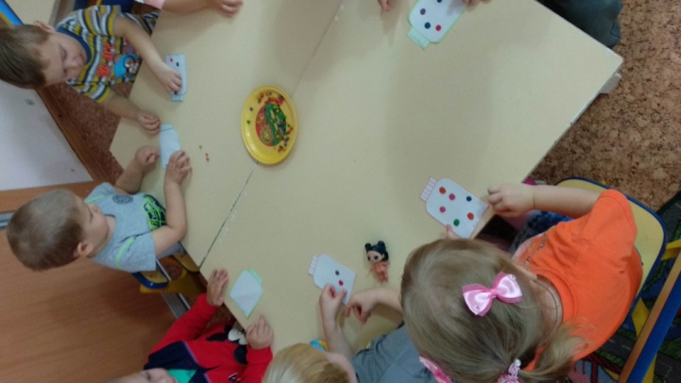
Бегать, прыгать, есть и пить!
